专 业、班 级
①……………………………………②……………………………………③……………………………………④……………………………………⑤

20 级 专 业 概率论与数理统计 试 题A

一 | 二 | 三 | 四 | 五 | 六 | 七 | 八 | 九 | 十 | 总 分

5. 已知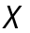服从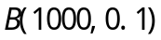，根据中心极限定理近似服从正态分布（ ）.
（A）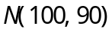 （B）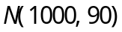
（C）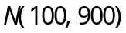 （D）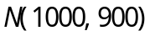.
三、计算题（共70分）
1.（10分）三个箱子中，第一箱装有2个黑球1个白球，第二箱装有1个黑球5个白球，现第三箱装有4个黑球2个白球.现先任取一箱，再从该箱中任取一球. 问
（1）取出的球是白球的概率？（2）若取得的是白球，该球属于第二箱的概率？

2.（10分）设随机变量的概率密度为 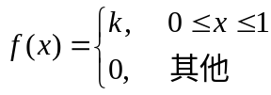，
（1）求常数；（2）求分布函数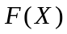;（3）求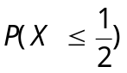．

学 号
姓 名
出题说明：
- 考 试 形 式
（闭卷）
- 答 卷 时 间
（110）分钟
- 是否需要草稿纸
（需1张）
4． 是否需备计算器
（否）
其他说明：
※请不要将答案写在装订线左侧
- 填空题（每小题3分，满分15分）
- 已知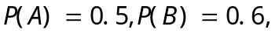且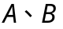相互独立，则 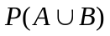 .
2. 一袋中装有5只乒乓球，其中3只是白色的，2只是黄色的．现从袋中取2球，第一次取一球观察后放回袋中，第二次再取一只，则两只球都是白色的概率为 .
3. 抛一枚不均匀硬币，已知出现正面概率为0.4. 重复抛100次，表示出现正面的总次数，其数学期望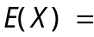_______.
4.设随机变量服从参数为5的泊松分布，则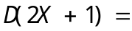 .
5. 二维随机变量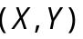服从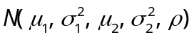，且相互独立，则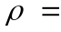 .
二、选择题（每小题3分，满分15分）
1. 事件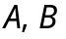互不相容（或互斥），其定义为（ ）
（A）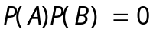 （B）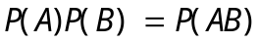
（C）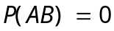 （D）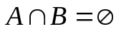
2. 分布函数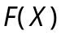一定具有（ ）性质.
（A） 连续 (B) 左连续 (C)右连续 (D) 可导
3. 随机变量不相关，则下列结论中正确的是（ ）.
（A）相互独立 （B）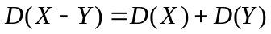
（C）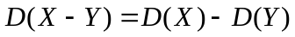 （D）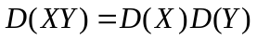
4. 已知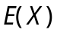存在，为常数，下列陈述中错误的是（ ）.
(A) 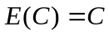 (B) 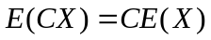
(C) 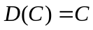 (D) 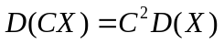.

专 业、班 级
①……………………………………②……………………………………③……………………………………④……………………………………⑤
3.（10分）将2封信随机投往编号为1,2,3,4的四个信箱，若用分别表示投入第1,2号信箱的信件数，求：（1）的分布律；（2）的边缘分布律；（3）判断是否相互独立？并说明理由.

4.（10分）设二维随机变量的概率密度为
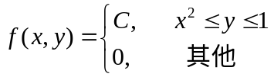，

（1）确定常数;（2）求关于和关于的边缘概率密度函数; (3)判断和是否相互独立？

5. （10分）设随机变量的概率密度为 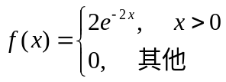，
（1）求数学期望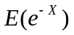，（2）求方差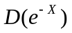．

6.（10分）投掷100颗骰子，假定每颗骰子出现1至6点都是等可能的，求100颗骰子点数之和的数学期望.

7. （10分）某公司有1000名员工参加一种资格证书考试 .按往年经验，该考试通过率为0.7, 利用中心极限定理计算1000名员工中考试通过人数不大于700概率.
(已知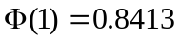，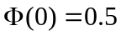)

学 号
姓 名

※ 装 订 线 左 侧 答 题 无 效

